Как справиться с ленью вашего ребенка?

Переход от младшего школьного возраста к подростковому может даться вашему ребенку нелегко. Ваш подросток, скорее всего, уже столкнулся с гормональной бурей, возросшей ответственностью и поиском своего места в среде старшеклассников. Но это вовсе не значит, что вашему подростку теперь можно слоняться по дому, пренебрегать своими домашними обязанностями и откладывать выполнение домашних заданий. Справиться с подростковой ленью можно с помощью создания базовых правил и требования их выполнения, мотивации ребенка на выполнение домашней работы и прочих обязательств, а также за счет общения с подростком на разные темы, в том числе по поводу проблем, с которыми он может столкнуться в школе или дома.

Общайтесь со своим подростком.
Слушайте своего подростка и проявляйте к нему терпение. Старайтесь не говорить за него и не перебивать его, когда тот что-то рассказывает. Побуждайте ребенка к разговору, задавая вопросы о повседневной жизни, о том, как прошел день или как идут дела в школе. Внимательно слушайте ответы и давайте возможность поделиться своим мнением.
Пример того, как можно начать такой разговор: "Как дела в школе?" "Какие успехи в секции?" "Тебе понравилась вечеринка в воскресенье?"
Поинтересуйтесь, как спит Ваш ребенок.
Большинство подростков могут казаться ленивыми или несобранными, хотя, на самом деле, они просто страдают от недостатка сна. В отличие от взрослых, дети в переходном возрасте биологически больше предрасположены засыпать позднее и просыпаться поздним утром, а не ранним. Поэтому в тот момент, когда вы поднимаете своего подростка в 7 или 8 утра и отправляете в школу, его естественный цикл сна нарушается, и он может производить впечатление ленивого, невнимательного и незаинтересованного человека, хотя все это лишь симптомы недостатка сна. Именно поэтому так важно, чтобы ваш ребенок ложился спать вовремя и каждую ночь мог спать полных восемь часов. Только так вы предупредите лень с его стороны и обеспечите ему достаточное количество энергии на весь день.
Объясните своему ребенку ценность обязательств и выполнения своих обязанностей.

Многие подростки готовы на что угодно, лишь бы не делать работу по дому, поскольку они не видят в ней никакой ценности. Им кажется: "Подумаешь, я не вынесу мусор или не уберу в своей комнате. Какое это имеет значение?" Вам как родителю важно объяснить, что, на самом деле, вам тоже не всегда хочется заниматься домашними делами, и вы могли бы посвятить это время чему-то другому. Но выполнение работы по дому и прочие жизненные обязанности – часть ответственности каждого члена семьи.
Проверьте, нет ли у ребенка каких-либо проблем дома или в школе.

Лень зачастую может быть симптомом других проблем – недостатка сна, депрессии, стресса и прочих внутренних переживаний. Если ваш ребенок выглядит более ленивым, чем обычно, и проявляет другие признаки депрессии или тревоги, сядьте и поговорите с ним.
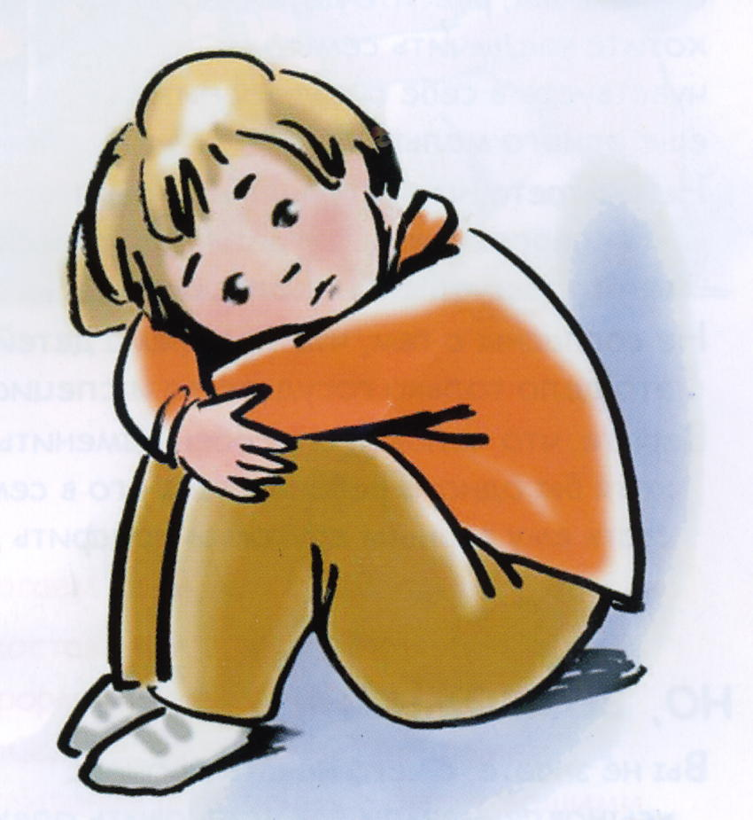Если вы переживаете по поводу того, что у ребенка депрессия или тревожность, обратитесь к врачу-профессионалу или психологу-консультанту, чтобы посоветоваться относительно того, какие действия следует предпринять.

Составьте расписание домашних обязанностей.

Возложив часть домашних обязанностей на ребенка, вы научите его ответственности и поможете ему воспитать в себе способность следовать договоренностям. Домашняя работа станет предлогом для того, чтобы подросток встал с дивана и занялся делом. Составьте расписание, согласно которому разные обязанности будут выполняться в разное время дня, и распишите, кто несет ответственность за ту или иную работу среди ваших домашних, включив в этот список и своего подростка.
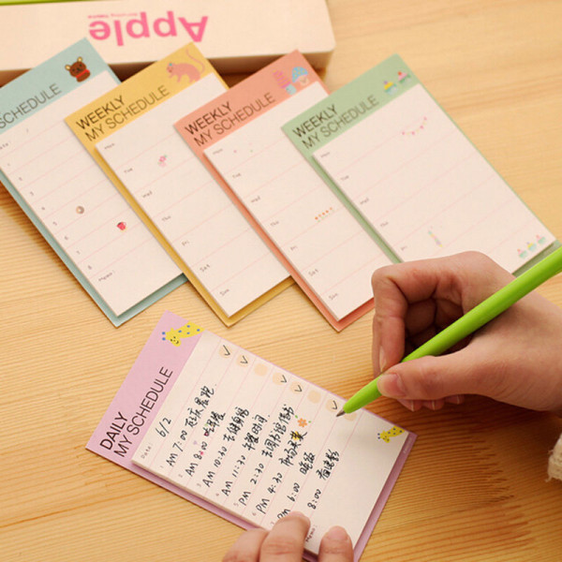
Не выходите из себя и не произносите высказываний в адрес ребенка в сердцах.
Скорее всего, ваш подросток будет сопротивляться первым вашим попыткам установить правила и предписать ему выполнение конкретных домашних обязанностей, так что приготовьтесь к некоторым спорам. Старайтесь не раздражаться и не выходить из себя, а тем более, не кричать на ребенка. Лучше сконцентрируйтесь на том, чтобы отвечать спокойно и позитивно. Ваш ребенок гораздо лучше усвоит то, что ему скажет спокойный родитель, нежели родитель в гневе.
Мотивируйте своего подростка. Используйте систему поощрений.
Определите конкретные занятия в качестве поощрения – конкретика производит более сильное впечатление и лучше мотивирует на выполнение заданий. Привяжите вознаграждение к предпочтениям своего подростка, поскольку только в таком случае оно будет действительно ощущаться как награда.
Если ваш ребенок продемонстрировал мотивацию на какую-то деятельность, завоевав награду или получив высокую оценку, обязательно его похвалите. Этим вы покажете, что цените его труды и результаты.
